**https://globallab.org/ru/project/results/dobro_pozhalovat_v_biblioteku.ru.html#close**

**Добро пожаловать в библиотеку**

Дата исследования: 25.10.2014

Объект исследования: Филиал № 8 Котласской ЦБС (Котлас, Заполярная, 20)

1. **Укажите местоположение библиотеки**

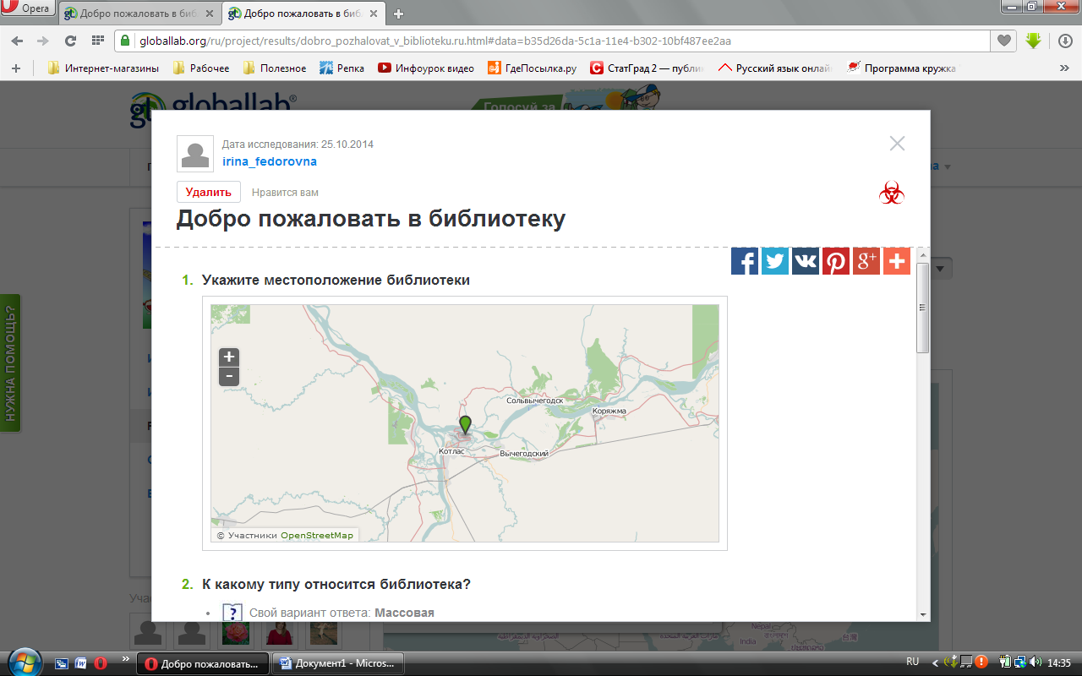

1. **К какому типу относится библиотека?**
   * https://55341418bc55394fbe0f-65d6d0e87ce8126fb80e16752287ad6c.ssl.cf1.rackcdn.com/27f54240-ec84-11e3-b37d-08606e697fd7/icon.jpeg Свой вариант ответа: **Массовая**
2. **Когда вы последний раз были в библиотеке?**
   * В этом месяце
3. **С какой целью вы туда пришли?**
   * Получить или поменять книг
4. **Какой зал для вас наиболее удобен?**
   * Зал абонемента
5. **Какой литературой вы чаще всего пользуетесь в библиотеке?**
   * Научно-популярной
6. **Как вы считаете, что современному человеку даёт посещение библиотеки?**

Возможность взять книгу для души, получить новую информацию и выполнить домашнее задание на "5", а также пообщаться с работниками библиотеки или другими читателями.

1. **Сфотографируйте или нарисуйте свою библиотеку.**

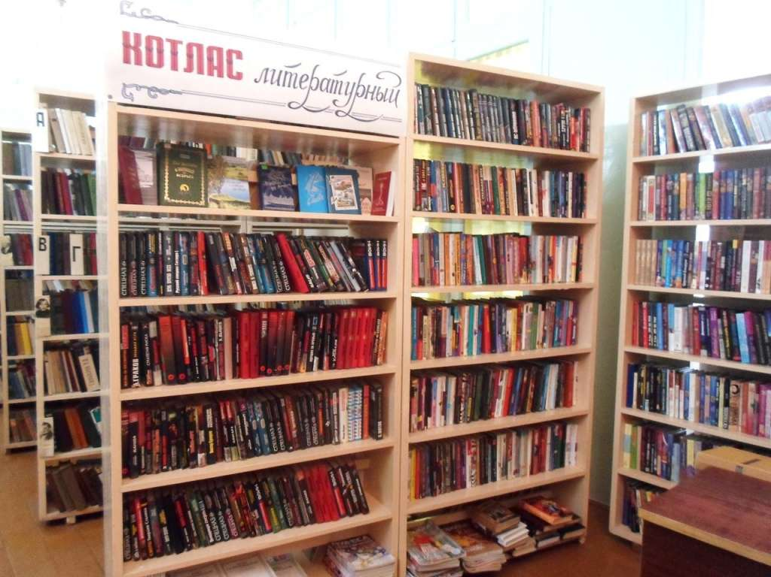

***Автор/источник изображения*: Фотограф: Ульяна Полякова**

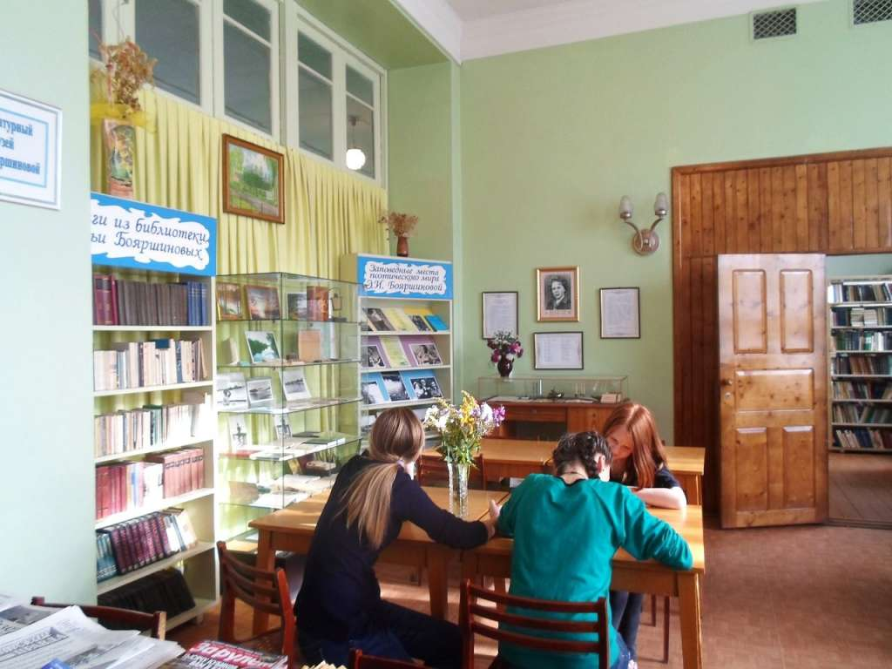

***Автор/источник изображения*: Фотограф: Ульяна Полякова**

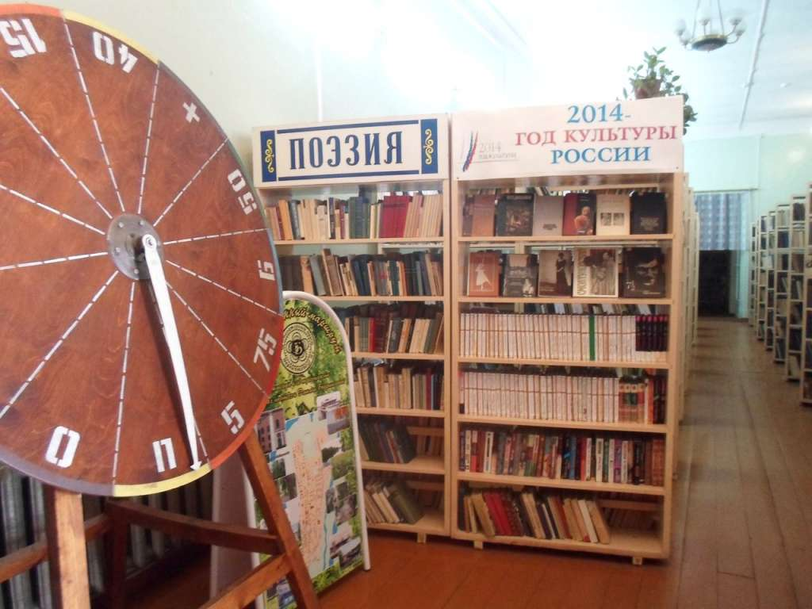

***Автор/источник изображения*: Фотограф: Ульяна Полякова**

1. **Приходилось ли вам пользоваться интерактивными библиотеками или ридером?**

На наш взгляд, удобнее традиционная библиотека, ведь бумажную книгу приятно держать в руках! Но преимущества интерактивной библиотеки в том, что можно найти нужную книгу, какой в обычной библиотеке может не оказаться.

1. **Давайте помечтаем вместе. Какой, по-вашему, станет библиотека через 100 лет? А через тысячу?**

В библиотеке 2114 года бумажные книги исчезнут, останутся только электронные. Все рабочие места для читателей будут оборудованы доступом в Интернет и новыми гаджетами.

**Авторы проекта: ученицы 7 "Б" класса МОУ "СОШ № 5" г. Котласа Архангельской области Сухинская Ольга и Полякова Ульяна.**